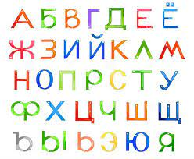

ALLA SCOPERTA DELLA LINGUA RUSSA
attività per alunni delle scuole medie

Sei curioso nei confronti delle Lingua Russa? Hai un interesse per il mondo dell’Europa orientale? Sei affascinato dai caratteri cirillici? Sei incuriosito dalla storia, letteratura e arte russa?
Se hai risposto in senso affermativo a queste domande, proprio a te è rivolto il corso di lingua russa organizzato dall’ IIS Tron-Zanella indirizzo Liceo Classico di Schio!

Il corso, a titolo gratuito, si terrà presso il liceo Zanella in Piazza Summano a Schio dalle ore 15.00 alle ore 16.15 secondo il seguente calendario:

- mercoledì 7 dicembre
- martedì 12 dicembre
- mercoledi 14 dicembre

Gli alunni interessati sono pregati di iscriversi entro, e non oltre, il 30 novembre 2022 tramite modulo on line sul sito www.tronzanella.edu.it (sezione Orientamento).

Per info michela.dicintio@tronzanella.edu.it

La Referente per l'Orientamento Il Dirigente Scolastico
Prof.ssa Michela Di Cintio Prof. Silvio Grotto

